電影推薦
日期**：2026-06-24

1. 專題介紹
- **專題名稱**：電影推薦
- **一句話功能**：輸入片名或篩選類型，搜尋台灣上映的電影
- **主要使用者**：想看電影的廣大觀眾
- **想解決的痛點**：
- 想快速找到符合當下心情／情境的電影
- 目前「感覺篩選」條件（心情、陪伴對象）有點少，想擴充

2. 學校 Server 環境
本專題透過學校提供的 API Key 呼叫 Ollama Router，由 Router 分配至後端 Ollama 節點執行 LLM。下圖為全班相同之 server 拓撲（報告不標示 Router 位址）。
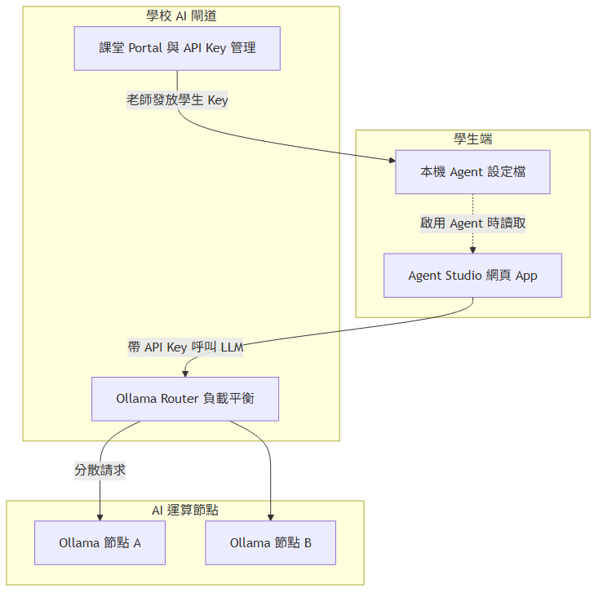
學校 Server 拓撲

3. 系統概覽
左欄 Streamlit 自訂頁的互動如下（本案以左欄自訂頁為主，未串接右欄 Agent）。
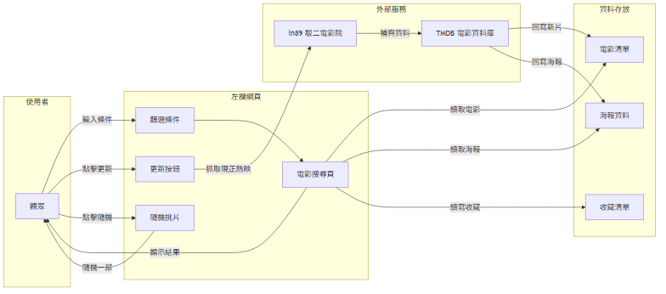
專案架構

3.1 左欄自訂頁功能
- **更新**：按鈕觸發同步腳本去 in89 抓新片單
- **基本搜尋＋進階篩選**：讓使用者依條件挑電影
- **隨機篩選**：依使用者條件，由程式隨機挑一部
- **收藏清單**：收藏喜歡的電影並儲存到本地 JSON

3.2 資料流
- 使用者輸入條件 → 左欄 UI 讀取電影清單、海報資料、收藏清單
- 使用者點擊更新 → 同步腳本從 in89 抓現正熱映 → TMDB 補齊資料 → 回寫電影清單與海報
- 左欄 UI 顯示結果給使用者

3.3 完整互動例子
使用者先選條件（類型、心情、陪伴對象、年份、時長），介面依條件顯示適合的電影；按「隨機」可由程式從中挑一部。

4. 成果與創新

4.1 成果
- 搜尋（片名關鍵字）
- 篩選（類型、心情、陪伴對象、年份、時長）
- 隨機挑片
- 收藏電影
- in89 同步片單

4.2 創新／亮點
- 可以依照**現在的心情或觀影需求**來篩選電影（情境式篩選）

5. 技術含量
- **Streamlit** 多頁 UI 框架
- **JSONL 對話紀錄 + 記憶整合**
- **LangChain + OpenAI 相容 LLM**

附錄：Demo 截圖

Home
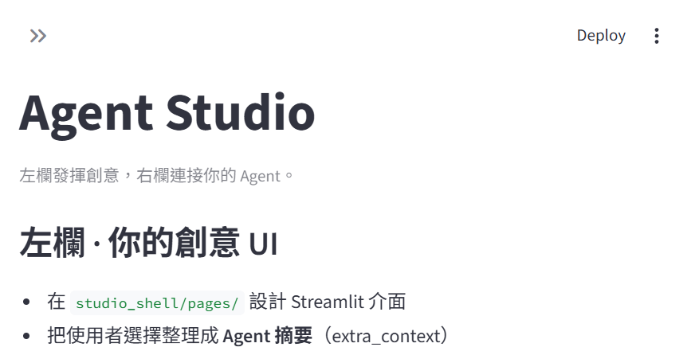
Home

Playground
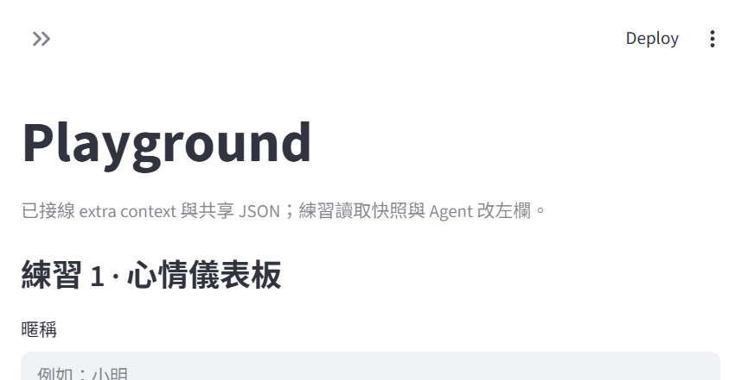
Playground

UI 元件詞彙表
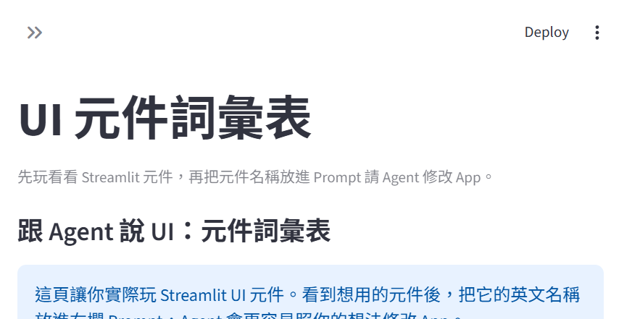
UI 元件詞彙表

電影搜尋（本專題主頁）

電影搜尋
展覽用綜整海報（另產）：`assets/專題海報.png`

